Инструкция

по установке и настройке доступа к мСМДО

«G-SecTLS» сервер

Минск 2023

Оглавление

1. Введение 3

2. Нормативные ссылки 4

3. Обозначения и сокращения 5

4. Возможные схемы использования GsecTLS сервера для доступа к мСМДО 6

5. Порядок установки «GsecTLS» сервер 8

6. Настройка G-Seс TLS сервера 9

6.1. Создание каталога логирования 9

6.2. Редактирование файла host 9

6.3. Первичное обновление сертификатов 11

6.4. Настройка файла конфигурации 12

6.5. Настройка автоматического обновления СОС 14

6.6. Проверка запуска сервер GSecTLS сервера 15

7. Проверка работоспособности 16

7.1. Проверка доступности по порту 16

7.2. Проверка доступа на API мСМДО 16

# Введение

Данная инструкция предназначена для настройки и использования программного обеспечения «GsecTLS» сервер.

«GsecTLS» сервер предназначен для криптографической защиты информации и аутентификации сторон при взаимодействии в информационной системе организации с применением алгоритмов электронной цифровой подписи и транспорта ключа согласно требованиям СТБ 34.101.45-2013.

Программное обеспечение представляет собой локальный обратный прокси-сервер. «GsecTLS» сервер принимает запросы на локальном интерфейсе по заданным портам и перенаправляет их на конечный сервис через «GsecTLS» сервер с использованием протокола защиты транспортного уровня TLS. Таким образом, «GsecTLS» сервер может использоваться не только для браузеров, но и для других приложений, работающих по порту.

# Нормативные ссылки

Настоящая Инструкция разработана в соответствии с требованиями следующих нормативных правовых и технических нормативных правовых актов, а также локальных распорядительных документов НЦЭУ:

* Указ Президента Республики Беларусь от 16.04.2013 № 196 «О некоторых мерах по совершенствованию защиты информации»;
* Закон Республики Беларусь от 10.11.2008 г. № 455‑З «Об информации, информатизации и защите информации»;

- СТБ.34.101.31-2011 «Информационные технологии. Защита информации. Криптографические алгоритмы шифрования и контроля целостности»;

- СТБ.34.101.19-2012 «Информационные технологии и безопасность. Форматы сертификатов и списков отозванных сертификатов инфраструктуры открытых ключей»;

- СТБ.34.101.45-2013 «Информационные технологии и безопасность. Алгоритмы электронной цифровой подписи и транспорта ключа на основе эллиптических кривых»;

- СТБ.34.101.65-2014 «Информационные технологии и безопасность. Протокол защиты транспортного уровня (TLS)»;

- СТБ.34.101.47-2017 «Информационные технологии и безопасность. Криптографические алгоритмы генерации псевдослучайных чисел»;

# Обозначения и сокращения

В настоящей Инструкции используются следующие обозначения и сокращения:

|  |  |  |
| --- | --- | --- |
| ИБ | – | информационная безопасность; |
| ОЗУ | – | оперативное запоминающее устройство; |
| ОС | – | операционная система; |
| ПЭВМ | ‒ | персональная электронно-вычислительная машина; |
| СКЗИ | – | средства криптографической защиты информации; |
| СОС | – | список отозванных сертификатов |
| РМ | – | рабочее место |
|  |  |  |

Программное обеспечение «GsecTLS» сервер предназначен для работы на ПЭВМ (ЭВМ), под управлением следующих операционных систем:

Операционная система Linux

– Ubuntu 18.04 версии ядра 4.18

«GsecTLS» сервер предназначен для обеспечения функций криптографической защиты информации.

**ВНИМАНИЕ!** **Шифрованию подлежит канал связи между сервером ВСЭД организации и НЦЭУ.**

Серверное приложение «GsecTLS» рекомендовано к установке при следующих условиях:

- сервер ВСЭД располагается в инфраструктуре организации;

- количество пользователей ВСЭД более 15;

- в организации объем трафика превышает 100 писем в месяц;

- при использовании корпоративной сети территориально распределенными организациями и размещении сервера приложений ВСЭД у вышестоящей организации.

# Возможные схемы использования GsecTLS сервера для доступа к мСМДО

Программа реализации защищенного взаимодействия должна эксплуатироваться на ЭВМ и устройствах со следующими техническими характеристиками:

- Тактовая частота процессора не менее 2 ГГц;

- Объем ОЗУ не менее 2 ГБ;

- Объем памяти на жестком диске не менее 80 ГБ.

Возможные схемы использования GsecTLS сервера для доступа к мСМДО:

1. Рабочее место пользователя и сервер ВСЭД расположены на одном ПК с ОС Ubuntu 18.04 версии ядра 4.18

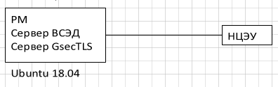

1. 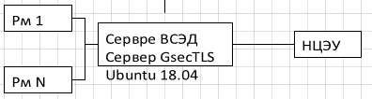Сервер ВСЭД находится отдельно от рабочих мест пользователей и расположен на ПК с ОС Ubuntu 18.04 версии ядра 4.18
2. Сервер ВСЭД находится отдельно от рабочих мест пользователей и расположен **не** на ПК с ОС Ubuntu 18.04 версии ядра 4.18

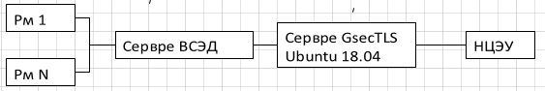

# Порядок установки «GsecTLS» сервер

Для установки «GsecTLS» сервер необходимо:

1. загрузить дистрибутив GsecTLS сервер на ПВЭМ.

2) запустить файл “**GSecTLS_1.1.0-1_amd64.deb**” на сервере, введя в терминале команду: sudo apt install /home/user/GSecTLS_1.1.0-1_amd64.deb

Ввести “Y” для продолжения и завершения процесса установки сервера, рисунок 11.

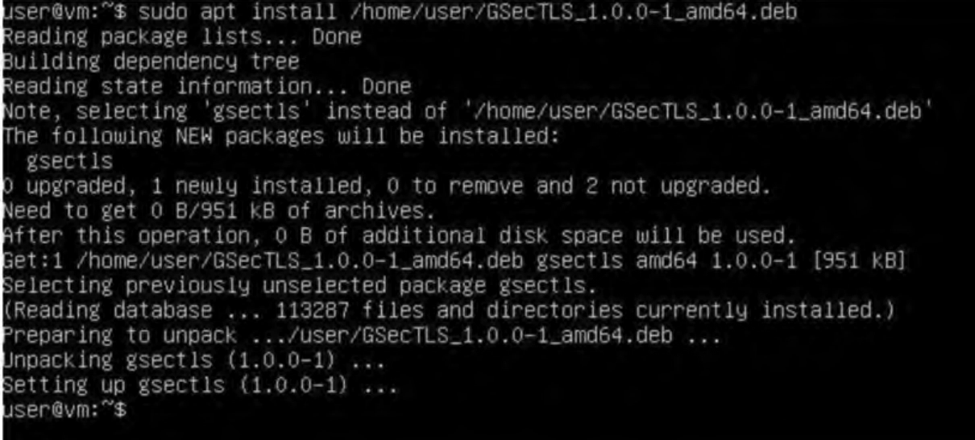

Рисунок 11 – Установка «GsecTLS» сервер

|  |  |
| --- | --- |
|  | Программное обеспечение устанавливается  по следующим путям:  /usr/local/etc/GSecTLS/  /usr/local/sbin/ |

# Настройка G-Seс TLS сервера

**ВАЖНО !**

В соответствии от провайдера используются следующие IP адреса:

БОТ – 10.252.0.35

БФТ – 10.53.8.35

Другие – 10.101.1.35

Internet – 185.227.96.96

## Создание каталога логирования

После успешной установки сервера нужно настроить логирование работы сервера. Для этого надо создать каталог:

mkdir /var/log/GsecTLS/

Установить в созданном каталоге при помощи *chmod* права, достаточные для его редактирования пользователем, под учетной записью которого будет запускаться сервер.

## Редактирование файла host

После успешной установки сервера нужно настроить файл host/ Для этого открываем файл host:

sudo nano /etc/hosts

В файл hosts следует добавить следующие записи.

Если используются схемы подключения 1,2:

**Интернет**

127.0.0.1 gw.gov.by

127.0.0.1 esiful-idp.gov.by

127.0.0.1 ei.gov.by

127.0.0.1 is.gov.by

127.0.0.1 am.gov.by

127.0.0.1 gw.nces.by

127.0.0.1 esiful-idp.nces.by

127.0.0.1 ei.nces.by

127.0.0.1 is.nces.by

127.0.0.1 am.nces.by

**БTK и другие:**

127.0.0.1 gw.gov.by

127.0.0.1 esiful-idp.gov.by

127.0.0.1 ei.gov.by

127.0.0.1 is.gov.by

127.0.0.1 am.gov.by

127.0.0.1 gw.nces.by

127.0.0.1 esiful-idp.nces.by

127.0.0.1 ei.nces.by

127.0.0.1 is.nces.by

127.0.0.1 am.nces.by

**БОТ:**

127.0.0.1 gw.gov.by

127.0.0.1 esiful-idp.gov.by

127.0.0.1 ei.gov.by

127.0.0.1 is.gov.by

127.0.0.1 am.gov.by

127.0.0.1 gw.nces.by

127.0.0.1 esiful-idp.nces.by

127.0.0.1 ei.nces.by

127.0.0.1 is.nces.by

127.0.0.1 am.nces.by

**БФТ:**

127.0.0.1 gw.gov.by

127.0.0.1 esiful-idp.gov.by

127.0.0.1 ei.gov.by

127.0.0.1 is.gov.by

127.0.0.1 am.gov.by

127.0.0.1 gw.nces.by

127.0.0.1 esiful-idp.nces.by

127.0.0.1 ei.nces.by

127.0.0.1 is.nces.by

127.0.0.1 am.nces.by

Если схема подключения будет 3



В случае, если в вашей организации отсутствует DNS-сервер, то на сервере ВСЭД в hosts необходимо добавить следующие записи:

<IP адрес сервера GsecTLS> gw.gov.by

<IP адрес сервера GsecTLS> esiful-idp.gov.by

<IP адрес сервера GsecTLS> ei.gov.by

<IP адрес сервера GsecTLS> is.gov.by

<IP адрес сервера GsecTLS> am.gov.by

<IP адрес сервера GsecTLS> gw.nces.by

<IP адрес сервера GsecTLS> esiful-idp.nces.by

<IP адрес сервера GsecTLS> ei.nces.by

<IP адрес сервера GsecTLS> is.nces.by

<IP адрес сервера GsecTLS> am.nces.by

В случае, если в вашей организации используется DNS-сервер, то на DNS-сервере необходимо добавить следующие A-записи:

<IP адрес сервера GsecTLS> gw.gov.by

<IP адрес сервера GsecTLS> esiful-idp.gov.by

<IP адрес сервера GsecTLS> ei.gov.by

<IP адрес сервера GsecTLS> is.gov.by

<IP адрес сервера GsecTLS> am.gov.by

<IP адрес сервера GsecTLS> gw.nces.by

<IP адрес сервера GsecTLS> esiful-idp.nces.by

<IP адрес сервера GsecTLS> ei.nces.by

<IP адрес сервера GsecTLS> is.nces.by

<IP адрес сервера GsecTLS> am.nces.by

## Первичное обновление сертификатов

В связи с выпуском СОС КУЦ, требуется вручную заменить в программном обеспечении GsecTLS файл (**trusted.cer.pem**).

Там же необходимо скачать СОС РУЦ переименовав его в ruc.crl.pem.

Файлы можно скачать, перейдя по ссылке:

|  |  |
| --- | --- |
| Ваш провайдер | Адрес |
| БФТ | http://10.53.8.35:10480/ |
| БОТ | http://10.252.0.35:10480/ |
| Все остальные | http://10.101.1.35:10480/ |
| Internet | http://185.227.96.96:10480/ |

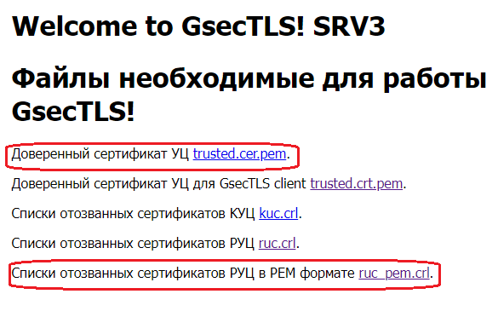

Заменить сертификаты в PEM формате

- сертификат УЦ (trusted.cer.pem)

- СОС УЦ (ruc.crl.pem).

поместив скачанные в директорию

/usr/local/etc/GSecTLS/certs/

## Настройка файла конфигурации

Заменить файл конфигурации **GSecTLS.conf** в директории **usr/local/etc/GSecTLS** на преднастроенный файл, размещенный вместе с инсталляционным пакетом.

Для этого скачиваете файл в зависимости от провайдера

|  |  |
| --- | --- |
| Провайдер | Конфигурационный файл |
| БФТ | GSecTLS_bft.conf |
| БОТ | GSecTLS_bot.conf |
| Другие | GSecTLS_vpn.conf |
| Internet | GSecTLS_internet.conf |

Для этого переименовываете его в **GSecTLS.conf** и заменяетев директории **usr/local/etc/GSecTLS.**

Пример для ОС Linux “/usr/local/etc/GSecTLS/GSecTLS.conf”

user root;

daemon on;

master_process on;

worker_processes auto;

worker_priority -20;

worker_rlimit_nofile 262144;

error_log /var/log/GsecTLS/GsecTLS.log info;

events {

multi_accept on;

worker_connections 4096;

}

stream {

proxy_ssl on;

proxy_ssl_protocols TLSv1.2;

proxy_ssl_ciphers DHT-BIGN-BELT-CTR-MAC-HBELT;

proxy_ssl_server_name on;

proxy_ssl_session_reuse on;

proxy_ssl_verify on;

proxy_ssl_verify_depth 3;

proxy_ssl_trusted_certificate certs/trusted.cer.pem;

proxy_ssl_crl certs/ruc.crl.pem;

#====================================================

# AISMV prod

#====================================================

server {

listen *:40001;

proxy_pass *<ipaddr>*:11001;

proxy_ssl_name AISMVprod.GsecTLS.nces;

}

#====================================================

# AISMV dev

#====================================================

server {

listen *:40002;

proxy_pass *<ipaddr>*:11002;

proxy_ssl_name AISMVdev.GsecTLS.nces;

}

#====================================================

# Test page

#====================================================

server {

listen *:9080;

proxy_pass *<ipaddr>*:11000;

proxy_ssl_name TestPage.GsecTLS.nces;

}

}

После замены нужно сохранить внесенные изменения и запустить GsecTLS:

sudo GSecTLS

## Настройка автоматического обновления СОС

Для корректной работы сервера GsecTLS, необходимо настроить синхронизацию времени (отредактировать файл timesyncd.conf).

|  |  |
| --- | --- |
|  | Редактирование timesyncd.conf:  Файл располагается по следующему пути:  /etc/systemd/timesyncd.conf  NTP=ipaddress  systemctl restart systemd-timesyncd  timedatectl set-timezone Europe/Minsk |

Затем следует настроить автообновление СОС. Для этого можно использовать планировщик задач *cron*.

|  |  |  |  |  |  |  |  |  |  |  |  |
| --- | --- | --- | --- | --- | --- | --- | --- | --- | --- | --- | --- |
|  | Использование планировщика задач cron  для обновления СОС:  Открыть на редактирование конфигурацию cron:  crontab -e  Добавить задание (одной строкой):  0 0 * * * wget -O /usr/local/etc/GSecTLS/certs/ruc.crl.pem http://<ipaddr>:10480/files/ruc_pem.crl  Где в *<ipaddr>*указываем адрес в зависимости от провайдера:   |  |  | | --- | --- | | Провайдер | <ipaddr> | | БФТ | 10.53.8.35 | | БОТ | 10.252.0.35 | | Другие | 10.101.1.35 | | Internet | 185.227.96.96 | |

## Проверка запуска сервер GSecTLS сервера

После первичной настройки нужно проверить запускается ли сервер GSecTLS. Сервер запускается командой:

sudo GSecTLS

(sudo GSecTLS -s stop – остановка сервера)

|  |  |
| --- | --- |
|  | Если сервер запустился без ошибок, то не будет никаких сообщений |

В противном случае выведется сообщение об ошибке с указанием

что помешало началу работы сервера.

# Проверка работоспособности

В зависимости от выбранной схемы использования GsecTLS сервера для доступа к мСМДО выполняется следующая проверка настройки и работоспособности

## Проверка доступности по порту

Выполните команду telnet <IP адрес провайдера> 11000

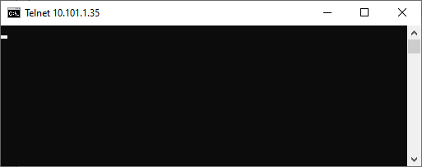

корректное подключение telnet

Так же можно проверит порты 11001 и 11002

## Проверка доступа на API мСМДО

Проверка выполняется в два этапа, сначала получаем токен доступа, потом используя токен доступа проверяем доступ к API мСМДО

**Этап 1.**

Для получения токена делаем запрос в командной строке:

*curl -k -d "scope=application&grant_type=client_credentials" -H "Authorization: Basic STJuVGlVUGFPR3NwbmVmTDNua0FyMkM2RGswYTpCSDV2RXNIRVlYSzNmeFJuUUlhQ3h0WkRJMXdh" -H "Content-Type: application/x-www-form-urlencoded" https://gw.gov.by:40001/api/token*

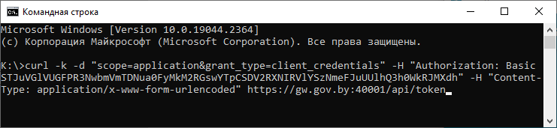

В ответ, на запрос будет получен json объект вида:

*{"access_token":"b109d1da-0bd6-324d-a96c-75ca662c0dcf","scope":"application","token_type":"Bearer","expires_in":3453}*

Срок действия токена 1 час.

**Этап 2.**

Выполняем запрос

*curl -k -d "{ \"filter\": {\"organization\": {\"id\":[{\"value\": \"055ef52c-d037-4202-bc15-fd1f35f293a8\",\"operation\": \"equals\"}]}},\"paging\": {\"page\": 0,\"limit\": 10}}" -H "Authorization: Bearer <****access_token>****" -H "Content-Type: application/json" -X POST https://gw.gov.by:40001/api/smdo_nsi_subscriber/1.0.0/smdo_nsi/subscriber/v1/search*

подставив значение *access_token* из предыдущего ответа

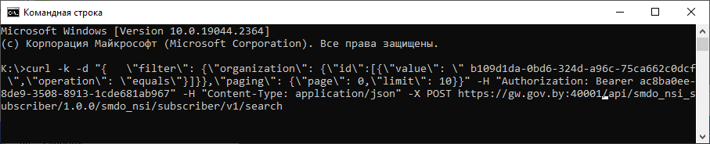

***Пример:***

*curl -k -d "{ \"filter\": {\"organization\": {\"id\":[{\"value\": \"055ef52c-d037-4202-bc15-fd1f35f293a8\",\"operation\": \"equals\"}]}},\"paging\": {\"page\": 0,\"limit\": 10}}" -H "Authorization: Bearer b109d1da-0bd6-324d-a96c-75ca662c0dcf" -H "Content-Type: application/json" -X POST https://gw.gov.by:40001/api/smdo_nsi_subscriber/1.0.0/smdo_nsi/subscriber/v1/search*

При корректном доступе в ответ получим список вида

